相同点：

response 中表示响应，我们经常用于设置返回给客户端的内容（输出）

out 也是给用户做输出使用的。

区别：

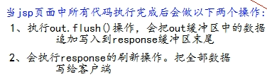

结论：

由于 jsp 翻译之后，底层源代码都是使用 out 来进行输出，所以一般情况下。我们在 jsp 页面中统一使用 out 来进行输出。避 免打乱页面输出内容的顺序。

out.write() 输出字符串没有问题

out.print() 输出任意数据都没有问题（都转换成为字符串后调用的 write 输出）